En esta imagen se ven varios problemas:
1. La entrada de la zona #32 ocurre cuando todavía no se ha roto el rango. Pareciera que la entrada era real en donde la flecha marca la E y un Stoploss mejor puede ser donde muestra la flecha (en el swing low anterior)
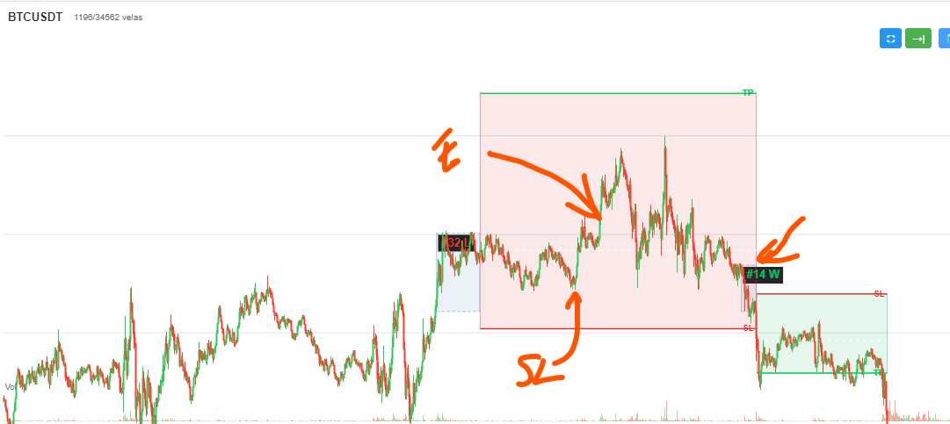

2. La segunda zona (#14) se abre antes de cerrar la primera.

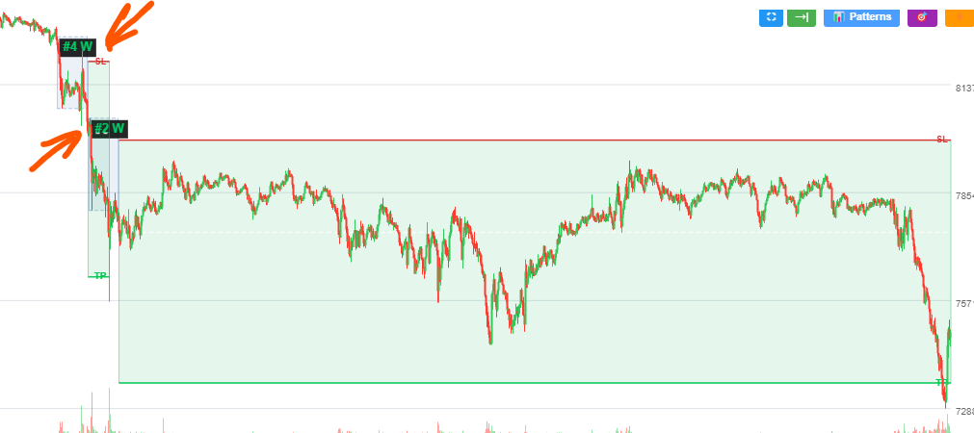
Se ve que la segunda zona ocurre antes de cerrar la primera

Hay varias zonas abiertas al tiempo:

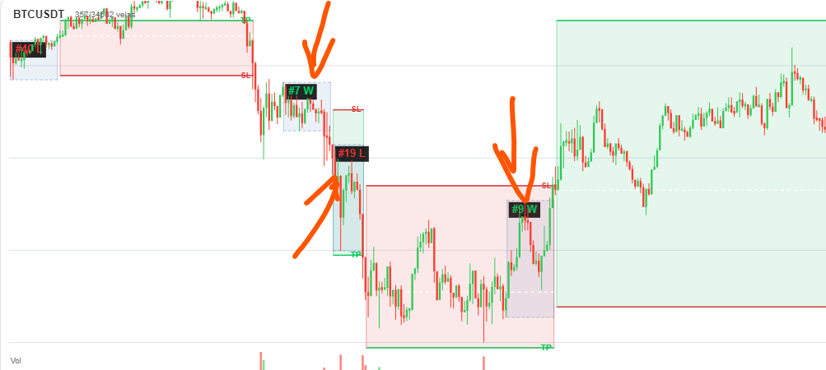

La entrada está quedando en el momento equivocado, debería ser donde sale la E con al flecha. Antes no ha roto la zona.

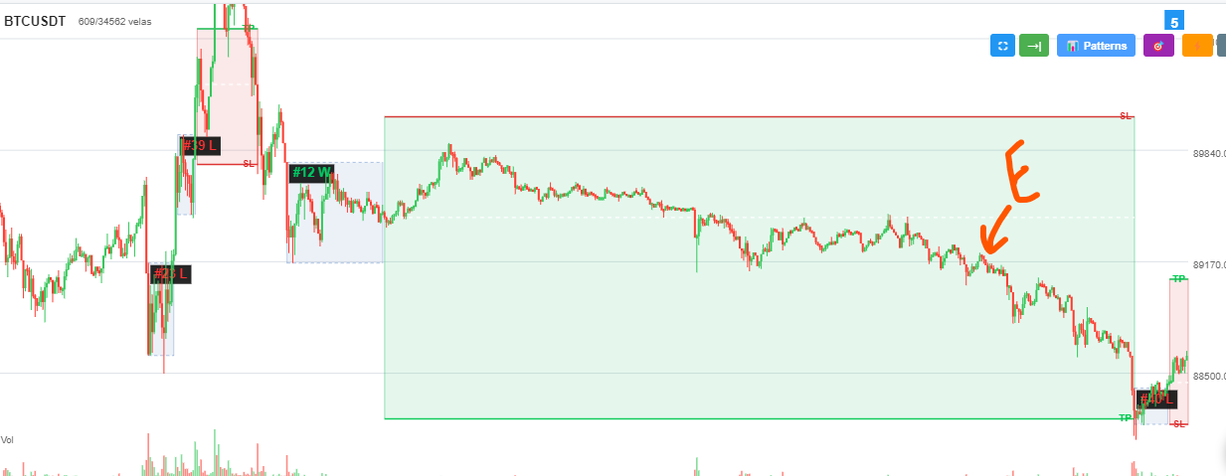

A. Que pueda el usuario escoger el modo para el stoploss: al swing high/low anterior o a la parte opuesta de la entrada en el rango.

